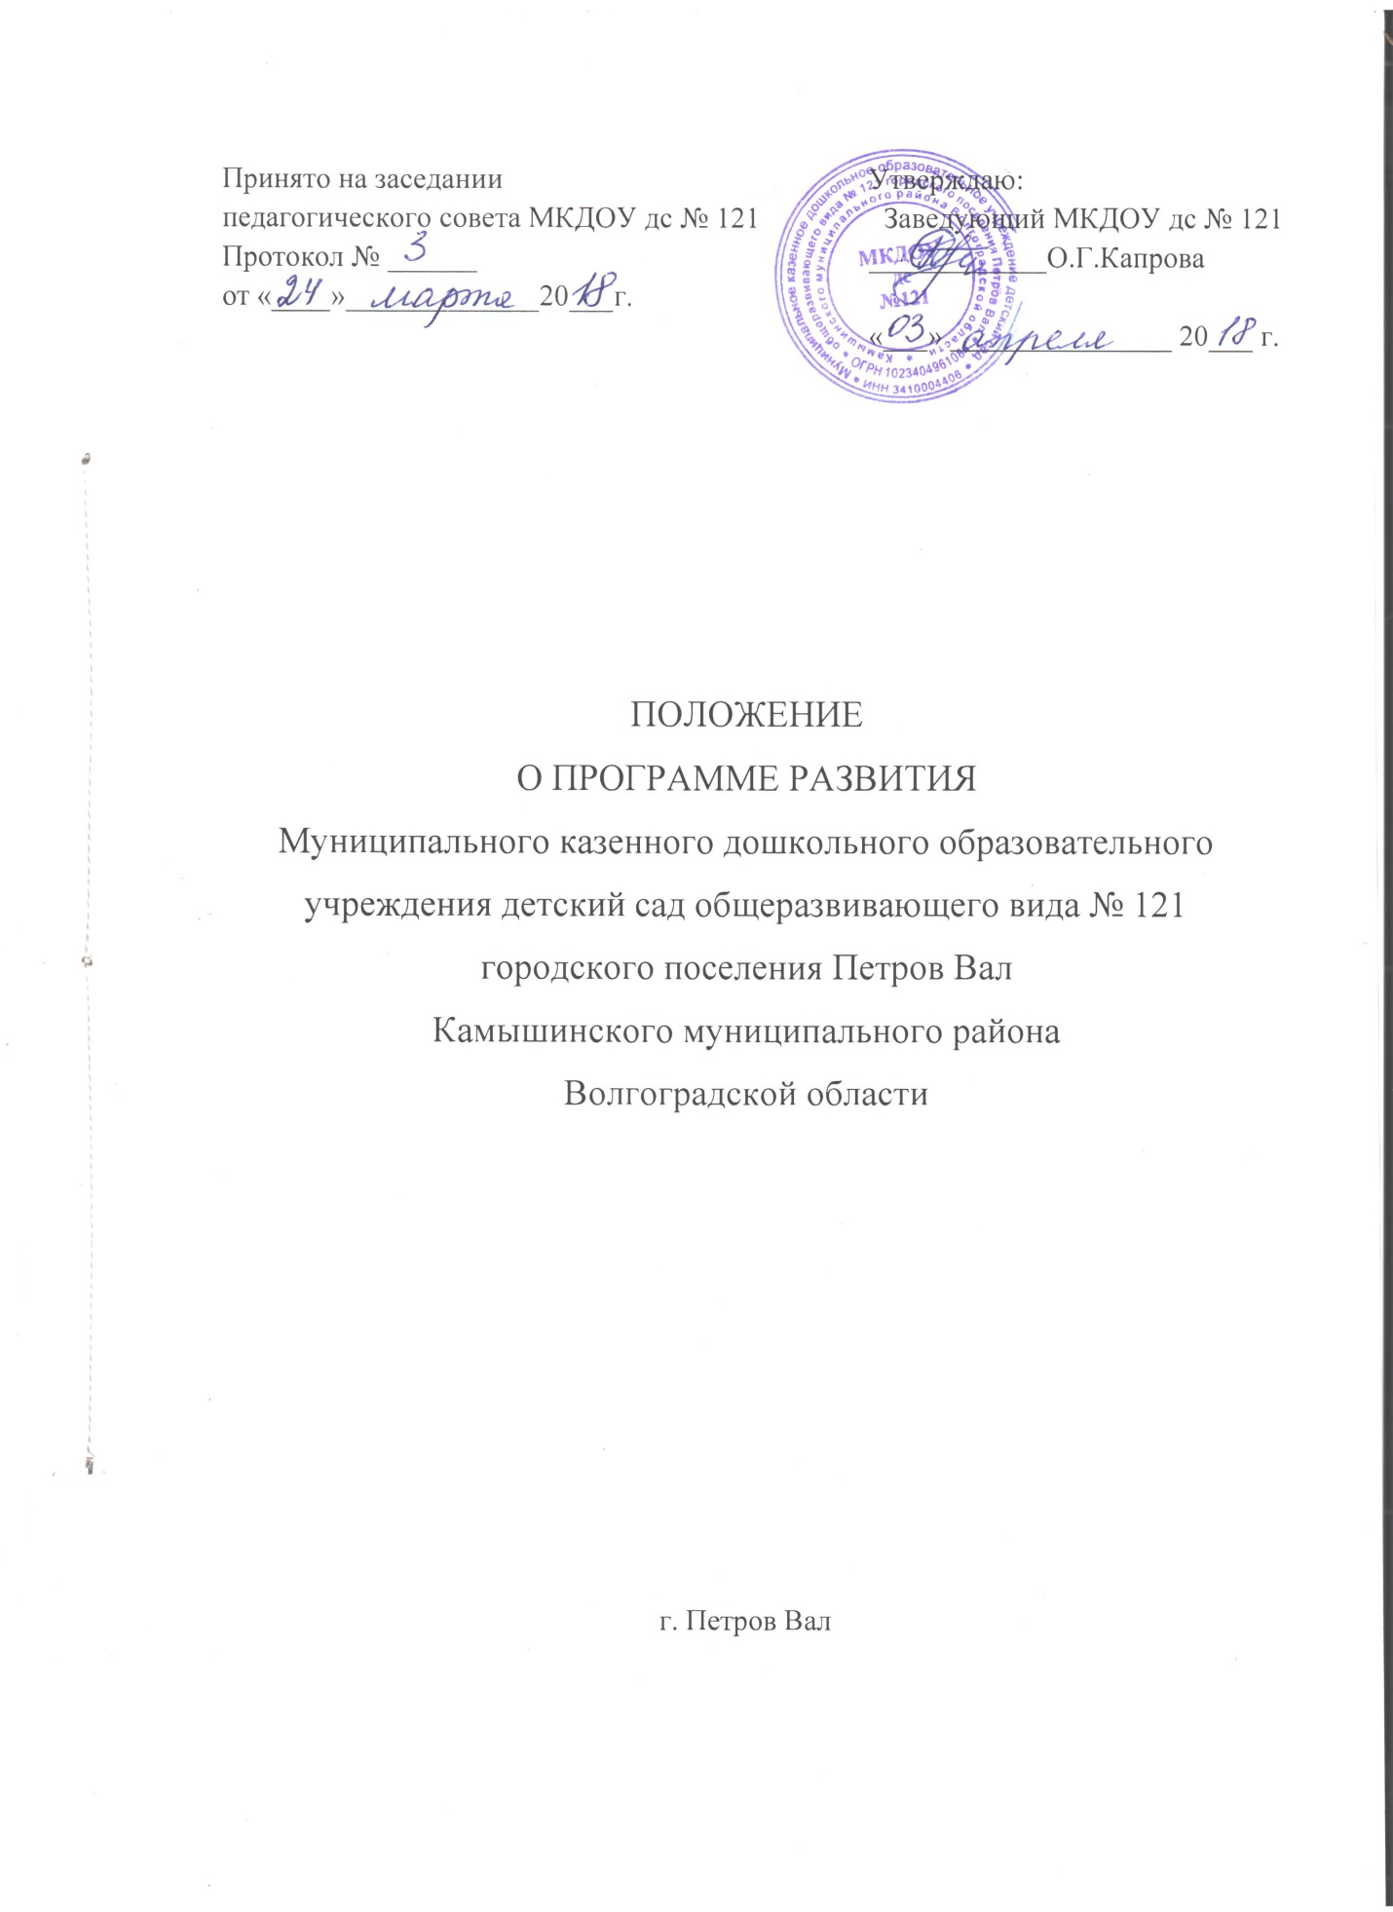

1.Общие положения

1.1. Настоящее Положение (далее – Положение) разработано в целях реализации законодательства в сфере образования в части выполнения функций, отнесенных к компетенции дошкольного образовательного учреждения.
1.2. Положение является локальным нормативным актом, разрабатываемым и утверждаемым в МКДОУ дс № 121 (Учреждение) в соответствии с его Уставом.
1.3. Положение определяет статус, структуру, цели, задачи, функции и порядок разработки программы развития ДОУ (далее – Программа).
1.4. Программа направлена на реализацию стратегии устойчивого развития ДОУ, создание системы личностно-ориентированного образовательного пространства ДОУ, повышения качества дошкольного образования, развитие воспитанников, посредством эффективного использования современных образовательных технологий и всех видов ресурсов дошкольного образовательного учреждения.
1.5. Ключевыми задачами Программы являются:
- обеспечение эффективного управления ДОУ;
-развитие инновационных механизмов современного дошкольного образования;
-создание системы личностно-ориентированного образовательного пространства;
-создание условий для обеспечения воспитанников ДОУ доступным дошкольным образованием;
-разработка и внедрение современных образовательных программ, форм, методов и средств обучения;
-гармонизация взаимодействия всех участников образовательных отношений;
-создание инновационной образовательной платформы для развития ДОУ;
- развитие индивидуального подхода к воспитанникам на основе внедрения современных образовательных стандартов;
-развитие системы психолого-педагогического и сопровождения воспитанников ДОУ;
-развитие условий в ДОУ для сохранения и укрепления здоровья воспитанников, формирования их здорового образа жизни и санитарной культуры;
- создание механизмов для эффективного взаимодействия и использования интеллектуальных, социокультурных и физкультурно-спортивных ресурсов
-развитие системы дополнительного образования воспитанников за счет собственных ресурсов и ресурсов других организаций, осуществляющих дополнительное образование;
-совершенствование материально-технической базы ДОУ;
-информатизация образовательного пространства ДОУ и внедрение в образовательный процесс современных информационных технологий;
-повышение эффективности использования кадрового потенциала ДОУ за счет совершенствования работы с педагогическими работниками, повышения уровня их профессиональных знаний и профессиональных компетенций, развития их творческого потенциала и способности осуществлять профессиональную деятельность в современных социально-экономических условиях;
1.6. Программа доводится до общественности путем ее открытого опубликования на официальном сайте МКДОУ дс № 121.
1.7. Настоящее Положение разработано в соответствии с:
- Конвенцией о правах ребенка, принятой резолюцией 44/25 Генеральной Ассамблеи ООН от 20 ноября 1989 года;
- Конституцией Российской Федерации;
-Федеральным законом от 29 декабря 2012 г. N 273-ФЗ "Об образовании в Российской Федерации" ст. 28;
-Постановлением Правительства РФ от 4 октября 2000г. N 751 "О национальной доктрине образования в Российской Федерации";
- Уставом МКДОУ дс № 121.
1.8. Срок действия данного Положения не ограничен. Данное положение действует до принятия нового.

2.Структура программы развития

2.1. Структура Программы, утвержденная настоящим Положением, носит ориентировочный характер и может изменяться по необходимости.
2.2. Перед разработкой Программы на уровне ДОУ проводится обсуждение ее структуры, целей, задач, стратегических направлений и других структурных элементов с привлечением всех участников образовательных отношений.
2.3. Окончательная структура Программы утверждается приказом по ДОУ.
2.4. Программа должна включать в себя следующие структурные элементы:
2.4.1. Паспорт Программы
2.4.2. Информационная справка о ДОУ.
2.4.3. Проблемно-ориентированный анализ: состояние воспитательно-образовательного процесса ДОУ.
2.4.4. Концепция: стратегия развития ребенка.
2.4.5. План мероприятий по реализации Программы развития.
2.4.6. Финансовое обеспечение реализации программы (Бюджет развития)
2.4.7. Угрозы и риски реализации Программы развития
2.4.8. Контрольно – экспертная часть.
2.4.9. Литература

3. Порядок разработки и утверждения программы развития

3.1. Для разработки Программы формируется творческий коллектив (рабочая группа), состоящий из числа сотрудников МКДОУ дс № 121, привлеченных специалистов и консультантов. Состав рабочей группы утверждается приказом заведующего.
3.2. Разработанный проект Программы подлежит обязательной предварительной экспертизе на предмет её соответствия действующему законодательству в сфере образования.
3.3. Программа проходит обязательный этап рассмотрения, обсуждения и принятия на Управляющем совете МКДОУ дс № 121, что закрепляется протоколом Управляющего совета.
3.4.Программа проходит обязательный этап согласования с учредителем МКДОУ дс № 121.
3.5. После согласования со всеми заинтересованными лицами Программа утверждается приказом заведующего по МКДОУ дс № 121

